Kategorie C Energieanlagen Schweizer Solarpreis 2017
Die Betreiber des Berggasthauses Gamplüt in Wildhaus/SG setzen verschiedene Technologien zur Energieerzeugung ein. Auf den Dächern, den Balkonen sowie an der Westfassade erzeugen Solaranlagen mit einer Leistung von insgesamt 42 kWp jährlich rund 41’400 kWh, welche in das Netz eingespeist werden. Ergänzt wird die solare Energieversorgung durch eine 80 kW starke Windanlage. Diese liefert jährlich etwa 40’000 kWh/a Strom – auch abends und wenn die Sonne nicht scheint. Eine 27 m2 grosse solarthermische Anlage in Kombination mit einem 7’000 Liter Speicher deckt einen Grossteil des Wärmebedarfs für Warmwasser und Heizung. Eine Wärme- pumpe und eine Stückholzheizung (Cheminée-Ofen) decken den Restenergiebedarf an Wärme, so dass keine fossilen Energien benötigt werden.

Solares Berggasthaus Gamplüt, 9658 Wildhaus/SG

Die Betreiber des Berggasthauses Gamplüt | Les exploitants du restaurant de monta- | Technische Daten
in Wildhaus kombinieren für die Strom- und  Wärmeerzeugung verschiedene Technolo- | gne Gamplüt, à Wildhaus, utilisent plusieurs  ressources pour produire du courant et de | Energiebedarf  EBF: 812 m2 | kWh/m2a | % | kWh/a

gien. Sie verwenden die Energieträger Holz, Sonne und Wind, um das lokale Energiepo- tential so weit wie möglich auszunutzen.
la chaleur: le bois, le soleil et le vent. Ils exploitent à fond le potentiel énergétique local en matière de sources renouvelables.
WW+H: 220 88 178’640
Elektrizität: 30 12 24’360
Gesamt EB: 250 100 203’000
Energieversorgung
 | 20 | 40’000
104 | 20 | 41’435
578 | 8 | 15’600
 | 48 | 97’035
 | %  48 | kWh/a  97’035
 | 100 | 203’000
 | 52 | 105’965

2016 wurde eine Windturbine installiert.
L’éolienne date de 2016.
Eigen-EV: m2
kWp kWh/m2a % kWh/a

Die Anlagen sind soweit möglich aufei- nander abgestimmt, um die je nach Tages- zeit und Wetter unterschiedlich anfallenden Energien zu nutzen. Dadurch kann ein gros- ser Teil des Heizungs-, Warmwasser- und Strombedarfs des Bergrestaurants und der Bergbahn Gamplüt sichergestellt werden. Mit den jährlich erzeugten 40’000 kWh/a leistet das Windrad einen etwa 20%-Anteil am Gesamtenergiebedarf von rund 203’000 kWh/a.
Zusammen mit den PV-Anlagen auf dem Alt- und Neubau werden ca. 81’400 kWh/a Strom produziert und ins Netz eingespeist. Die Wind- und PV-Anlage decken etwa 48% des gesamten Energiebedarfs.
Das Windrad, dessen sechs Turbinen- flügel gegen aussen hin breiter werden, entwickelt schon bei wenig Wind ein hohes Drehmoment, um Strom zu produzieren. Weil die Schnelllaufzahl der Turbine tief ist, arbeitet sie leiser als herkömmliche Model- le. Die Flügelform und die Drehzahl bewir- ken, dass Vögel und Fledermäuse die Turbi- ne bei Drehungen als Scheibe wahrnehmen und frühzeitig ausweichen. Sie wurde durch ein Schweizer Unternehmen konzipiert und ist ein Pilotprojekt.
Das Gesamt-Energiekonzept des Berg- gasthauses Gamplüt verdient den Schwei- zer Solarpreis 2017.
Les systèmes s’ajustent les uns aux autres de façon à pouvoir tirer le meilleur parti de chacune des énergies en fonction de l’heure et de la météo. Les besoins en chauffage et eau chaude du restaurant de montagne Gamplüt et des cabines qui le relient depuis le centre du village sont ainsi presque tota- lement couverts. L’éolienne génère 40’000 kWh/a, soit quelque 20% de la consomma- tion totale de 203’000 kWh/a.
Cumulée avec les installations PV placées sur l’ancien et le nouveau bâtiment, la pro- duction injectée dans le réseau atteint envi- ron 81’400 kWh/a. Les systèmes photovol- taïque et éolien assurent approximativement 48% des besoins en énergie.
L’éolienne, dont les six pales de la turbi- ne s’évasent vers l’extérieur, développe un couple élevé par faible vent déjà. Grâce à une vitesse spécifique réduite, elle est plus silencieuse que les modèles traditionnels. La forme des pales et la vitesse évitent aux oi- seaux et aux chauves-souris de se faire happer par l’éolienne en rotation. Elle a été conçue en tant que projet pilote par une en- treprise suisse.
Le restaurant Gamplüt reçoit pour l’ensemble de son concept énergétique le Prix Solaire Suisse 2017.
Windenergie: 80
PV-Anlagen: 400 42
Solarwärme: 27
Eigenenergieversorgung
Energiebilanz (Endenergie) Eigenenergieversorgung: Gesamtenergiebedarf: Fremdenergiezufuhr:

Beteiligte Personen

Bauherrschaft und Standort des Gebäudes Berggasthaus Gamplüt, Peter Koller Hauptstrasse 6, 9656 Alt St. Johann
Tel. 071 999 28 28, garage-koller@bluewin.ch
Hersteller der Windenergieanlage
Wepfer Technics AG
Thurtalstrasse 40, 8450 Andelfingen
Tel. 052 316 24 52, info@wepfer-technics.ch
Installation PV
Heizplan AG
Karmaad 38, 9473 Gams
Tel. 081 750 34 50, kontakt@heizplan.ch
Planung und Installation Warmwasser und Heizung
GUNEP GmbH, Eugen Koller Holzenergiezentrum Dürmetweg 2, 4457 Diegten
Tel. 061 975 99 66, info@gunep.ch

94 | Schweizer Solarpreis 2017 | Prix Solaire Suisse 2017

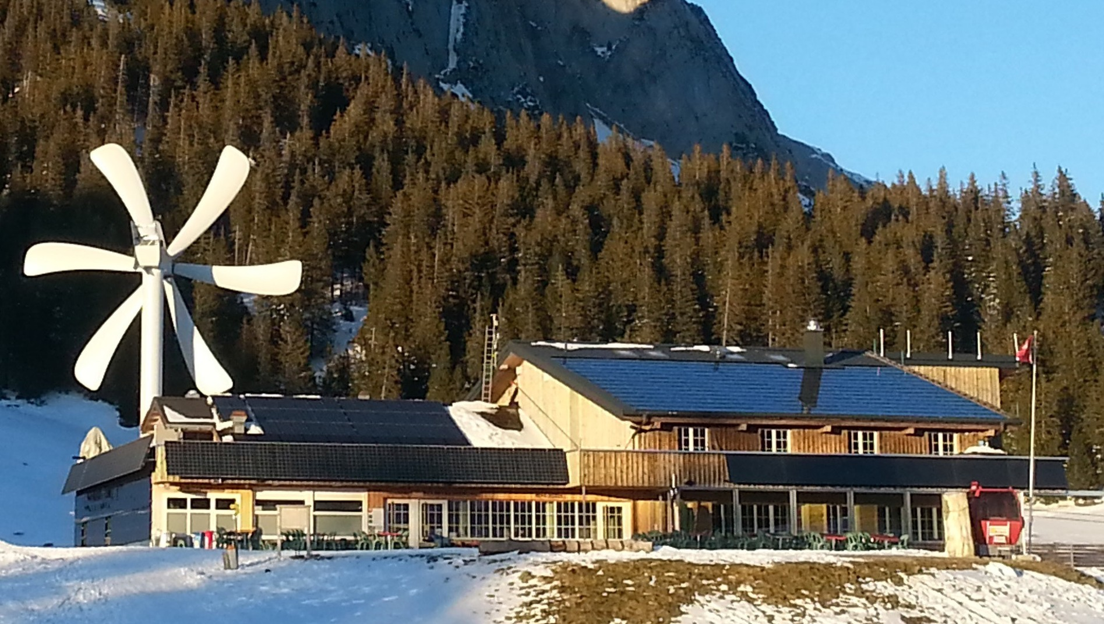
1

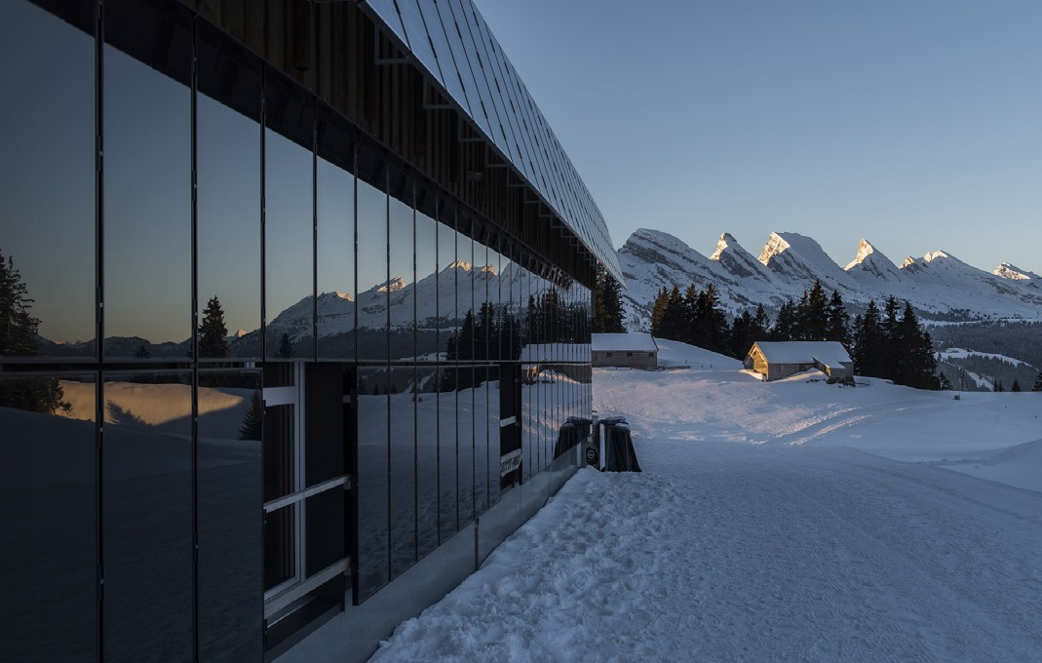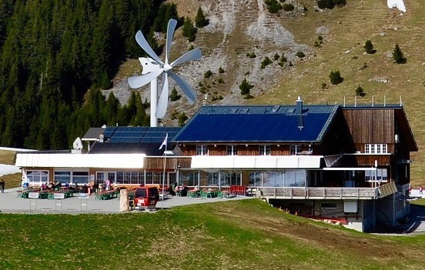
2 3

- Das Berggasthaus Gamplüt nutzt lokale und erneuerbare Energieträger aus Holz, Sonne und Wind.
- Die PV-Anlage an der Westfassade besteht aus Dünnschichtmodulen. Die gesamte Energieer- zeugung des Berggasthauses aus Sonne (PV und SK) und Wind beträgt 97’035 kWh/a.
- Die Windturbine ist leiser als herkömmliche Anlagen. Durch die Flügelform wird sie rotierend als Scheibe wahrgenommen. Vögel und Fleder- mäuse können dadurch frühzeitig ausweichen.

Schweizer Solarpreis 2017 | Prix Solaire Suisse 2017 | 95

